МИНИСТЕРСТВО ОБРАЗОВАНИЯ И НАУКИ РОССИЙСКОЙ ФЕДЕРАЦИИ
федеральное государственное бюджетное образовательное учреждение
высшего образования «Алтайский государственный университет»
Колледж Алтайского государственного университета

МЕТОДИЧЕСКИЕ РЕКОМЕНДАЦИИ
По изучению дисциплины «ОП.09 Безопасность жизнедеятельности»

Уровень основной образовательной программы базовый
Специальность 18.02.12 Технология аналитического контроля химических соединений
Форма обучения очная
Срок освоения ППССЗ 2 г. 10 мес.
Отделение Природопользования, сервиса и туризма

Барнаул 2017

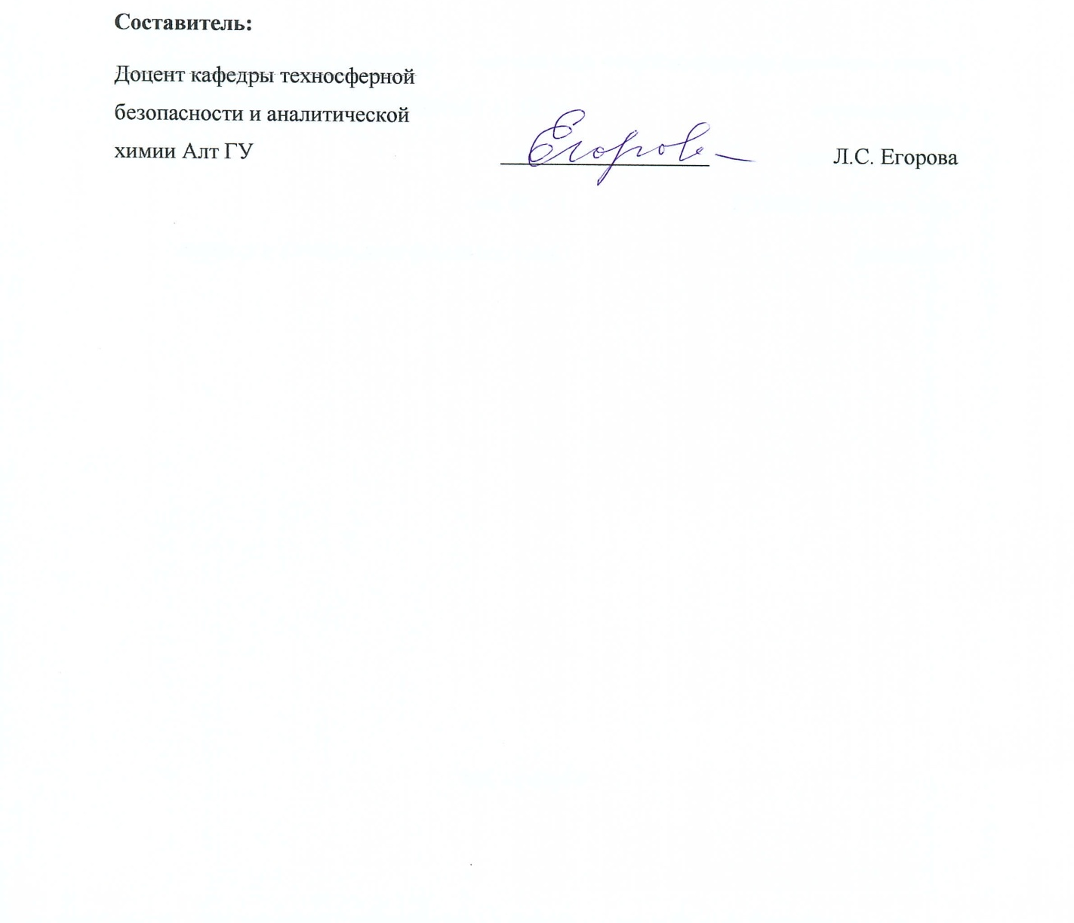

1 ЦЕЛИ И ЗАДАЧИ ДИСЦИПЛИНЫ «Безопасность жизнедеятельности»
Цель и задачи учебной дисциплины «Безопасность жизнедеятельности»
В результате изучения дисциплины студент должен знать:
- принципы обеспечения устойчивости объектов экономики, прогнозирования развития событий и оценки последствий при техногенных чрезвычайных ситуациях и стихийных явлениях, в том числе в условиях противодействия терроризму как серьезной угрозе национальной безопасности России;
- основные виды потенциальных опасностей и их последствия в профессиональной деятельности и быту, принципы снижения вероятности их реализации;
- основы военной службы и обороны государства;
- задачи и основные мероприятия гражданской обороны;
- способы защиты населения от оружия массового поражения;
- меры пожарной безопасности и правила безопасного поведения при пожарах;
- организацию и порядок призыва граждан на военную службу и поступления на неё в добровольном порядке;
- основные виды вооружения, военной техники и специального снаряжения, состоящих на вооружении (оснащении) воинских подразделений, в которых имеются военно-учетные специальности, родственные специальностям СПО;
- область применения получаемых профессиональных знаний при исполнении обязанностей военной службы;
- порядок и правила оказания первой помощи пострадавшим.
В результате изучения дисциплины студент должен уметь:
- организовывать и проводить мероприятия по защите населения от негативных воздействий чрезвычайных ситуаций;
- предпринимать профилактические меры для снижения уровня опасностей различного вида и их последствий в профессиональной деятельности и быту;
- использовать средства индивидуальной и коллективной защиты от оружия массового поражения;
- применять первичные средства пожаротушения;
- ориентироваться в перечне военно-учетных специальностей и самостоятельно определять среди них родственные полученной специальности;
- применять профессиональные знания в ходе исполнения обязанностей военной службы на воинских должностях в соответствии с полученной специальностью;
- владеть способами бесконфликтного общения и саморегуляции в повседневной деятельности и экстремальных условиях военной службы;
- оказывать первую помощь пострадавшим
В результате освоения дисциплины обучающийся должен обладать общими компетенциями:
ОК 01: Выбирать способы решения задач профессиональной деятельности, применительно к различным контекстам
ОК 02: Осуществлять поиск, анализ и интерпретацию информации, необходимой для выполнения задач профессиональной деятельности
ОК 03: Планировать и реализовывать собственное профессиональное и личностное развитие.
ОК 04: Работать в коллективе и команде, эффективно взаимодействовать с коллегами, руководством, клиентами.
ОК 06: Проявлять гражданско-патриотическую позицию, демонстрировать осознанное поведение на основе общечеловеческих ценностей.
ОК 08 Использовать средства физической культуры для сохранения и укрепления здоровья в процессе профессиональной деятельности и поддержание необходимого уровня физической подготовленности.
ОК 09: Использовать информационные технологии в профессиональной деятельности
ОК 10: Пользоваться профессиональной документацией на государственном и иностранном языке.

2 ТЕМАТИЧЕСКИЙ ПЛАН ВНЕАУДИТОРНОЙ САМОСТОЯТЕЛЬНОЙ РАБОТЫ ОБУЧАЮЩИХСЯ ПО ДИСЦИПЛИНЕ «Безопасность жизнедеятельности»
№ п/п | Наименование разделов и тем | Объем часов | Содержание самостоятельной работы обучающихся
1 | Раздел 1. Гражданская оборона | 10 | -отработка текущего материала по конспектам и рекомендуемой литературе;  -подготовка к практическим занятиям;  -выполнение домашних работ, задаваемых преподавателем на практических занятиях;  -подготовка к плановым контрольным мероприятиям;  -Подготовка докладов (рефератов):  1. Правила поведения и действия людей в зонах радиоактивного, химического заражения и в очаге биологического поражения;  2. Защита населения и территорий при авариях (катастрофах) на транспорте, производственных объектах;  3. Обеспечение безопасности при нахождении на территории ведения боевых действий и при неблагоприятной социальной обстановке;
2 | Раздел 2. Основы медицинских знаний и здорового образа жизни | 10 | -отработка текущего материала по конспектам и рекомендуемой литературе;  -подготовка к практическим занятиям;  -выполнение домашних работ, задаваемых преподавателем на практических занятиях;  -подготовка к плановым контрольным мероприятиям;  -Подготовка рефератов на тему: Факторы, формирующие здоровье, и факторы, разрушающие здоровье. Вредные привычки и их влияние на здоровье, профилактика злоупотребления психо-активными веществами.
3 | Раздел 3. Основы военной службы | 9 | -отработка текущего материала по конспектам и рекомендуемой литературе;  -подготовка к практическим занятиям;  -выполнение домашних работ, задаваемых преподавателем на практических занятиях;  -подготовка к плановым контрольным мероприятиям;
4 | Итого | 29

3 ОБЩИЕ РЕКОМЕНДАЦИИ ПО ИЗУЧЕНИЮ ДИСЦИПЛИНЫ «Безопасность жизнедеятельности»
Для успешного овладения дисциплиной необходимо выполнять следующие требования:
- посещать все лекционные и практические занятия
- все рассматриваемые на лекциях и практических занятиях темы и вопросы обязательно фиксировать в тетради;
- обязательно выполнять все домашние задания, получаемые на лекциях или практических занятиях;
- в случаях пропуска занятий по каким-либо причинам, необходимо обязательно самостоятельно изучать соответствующий материал
При изучении дисциплины «Безопасность жизнедеятельности» обучающимся рекомендуется пользоваться лекциями по дисциплине; учебниками и учебными пособиями; периодическими изданиями по тематике изучаемой дисциплины, Рекомендуемый перечень литературы приведен в рабочей программе дисциплины «Безопасность жизнедеятельности».
Запись лекции одна из основных форм активной работы студентов, требующая навыков и умения кратко, схематично, последовательно и логично фиксировать основные положения, выводы, обобщения, формулировки.
ПОДГОТОВКА К ПРАКТИЧЕСКИМ ЗАНЯТИЯМ
В ходе подготовки к практическим занятиям необходимо изучить основную литературу, ознакомиться с дополнительной литературой, новыми публикациями в периодических изданиях: журналах, газетах и т.д. Дорабатывать свой конспект лекции, делая в нем соответствующие записи из литературы, рекомендованной преподавателем и предусмотренной учебной программой. Подготовить тезисы для выступлений по всем учебным вопросам, выносимым на практическое занятие
При подготовке к практическому занятию по дисциплине «Безопасность жизнедеятельности» следует:
- внимательно изучить задание, определить круг вопросов;
- определить список необходимой литературы и источников, используя список, предложенный в рабочей программе дисциплины;
- изучить рекомендованную литературу. Особое внимание необходимо обратить на содержание основных положений и выводов, объяснение явлений и фактов.
В процессе этой работы необходимо понять и запомнить основные положения рассматриваемого материала, примеры, поясняющие его, а также разобраться в иллюстративном материале.
Заканчивать подготовку следует составлением плана и конспекта по изучаемому материалу (вопросу). План позволяет составить концентрированное, сжатое представление по изучаемым вопросам. Конспект составляется в свободной форме.

РАБОТА С НАУЧНОЙ ЛИТЕРАТУРОЙ
Грамотная работа с научной литературой, предполагает соблюдение ряда правил:
- Ознакомление с оглавлением, содержанием предисловия или введения.
- Чтение текста
- Выяснение незнакомых слов, терминов, выражений, неизвестных имен, названий.
Научная методика работы с литературой предусматривает также ведение записи прочитанного. Это позволяет привести в систему знания, полученные при чтении, сосредоточить внимание на главных положениях, зафиксировать, закрепить их в памяти, а при необходимости вновь обратиться к ним.
Методические рекомендации по составлению конспекта
Конспект - сложный способ изложения содержания книги или статьи в логической последовательности.
Внимательно прочитайте текст. Уточните в справочной литературе непонятные слова. При записи не забудьте вынести справочные данные на поля конспекта. Выделите главное, составьте план, представляющий собой перечень заголовков, подзаголовков, вопросов, последовательно раскрываемых затем в конспекте.
Законспектируйте материал, четко следуя пунктам плана. При конспектировании старайтесь выразить мысль своими словами. Записи следует вести четко, ясно.
При оформлении конспекта необходимо стремиться к емкости каждого предложения. Мысли автора книги следует излагать кратко, заботясь о стиле и выразительности написанного.
Методические рекомендации по составлению опорного конспекта
Опорный конспект - вид внеаудиторной самостоятельной работы студента по созданию краткой информационной структуры, обобщающей и отражающей суть материала лекции, темы учебника.
Опорный конспект – это наилучшая форма подготовки к ответу на вопросы.
Основная цель опорного конспекта – облегчить запоминание.
Этапы составления опорного конспекта:
- изучить материалы темы, выбрать главное и второстепенное;
- установить логическую связь между элементами темы;
- представить характеристику элементов в краткой форме;
- выбрать опорные сигналы для акцентирования главной информации и отобразить в структуре работы.
Методические рекомендации по подготовке информационного сообщения
Это вид внеаудиторной самостоятельной работы по подготовке небольшого по объему устного сообщения для озвучивания на практическом занятии. Сообщаемая информация носит характер уточнения или обобщения, несет новизну, отражает современный взгляд по определенным проблемам.
Сообщение отличается от докладов и рефератов не только объемом информации, но и ее характером – сообщения дополняют изучаемый вопрос фактическими или статистическими материалами.
Возможно письменное оформление задания, оно может включать элементы наглядности (иллюстрации, демонстрацию).
Регламент времени на озвучивание сообщения – до 5 мин.
Этапы подготовки сообщения:
- собрать и изучить литературу по теме;
- составить план или графическую структуру сообщения;
- выделить основные понятия;
- ввести в текст дополнительные данные, характеризующие объект изучения;
- оформить текст письменно (если требуется);
Критерии оценки:
- актуальность темы;
- соответствие содержания теме;
- глубина проработки материала;
- грамотность и полнота использования источников.
Методические рекомендации по написанию реферата
Реферат – вид самостоятельной работы студента, содержащий информацию, дополняющую и развивающую основную тему, изучаемую на аудиторных занятиях.
Ведущее место занимают темы, представляющие профессиональный интерес, несущие элемент новизны.
Реферат может включать обзор нескольких источников и служить основой для доклада на определенную тему на семинарах, конференциях.
Регламент озвучивания реферата – 7-10 мин.
Этапы подготовки реферата:
- Определить идею и задачу реферата.
- Ясно и четко сформулировать тему или проблему. Она не должна быть слишком общей.
- Найти нужную литературу по выбранной теме.
- Составить перечень литературы, которая обязательно должна быть прочитана.
Только после предварительной подготовки следует приступать к написанию реферата. Прежде всего, составить план, выделить в нем части:
- введение – значение проблемы, ее актуальность;
- текстовое изложение материала с необходимыми ссылками на источники, использованные автором
- заключение
- список использованной литературы
Методические рекомендации по сотавлению таблиц
Таблица - вид самостоятельной работы студента по систематизации объемной информации, которая сводится (обобщается) в рамки таблицы
Этапы составления таблицы:
- изучить информацию по теме;
- выбрать оптимальную форму таблицы;
- информацию представить в сжатом виде
- заполнить основные графы таблицы
Критерии оценки:
- соответствие содержания теме;
- логичность структуры таблицы;
- правильный отбор информации;
- наличие обобщающего (систематизирующего, структурирующего, сравнительного) характера изложения информации;
- соответствие оформления требованиям;
- работа сдана в срок.
ПОДГОТОВКА К КОНТРОЛЬНЫМ РАБОТАМ
Контрольная работа - вид учебной и научно-исследовательской работы, отражающая знания, навыки и умения студента, полученные в ходе освоения дисциплины.
Цель контрольной работы - закрепление и углубление теоретических знаний по дисциплине «Безопасность жизнедеятельности», овладение студентами методикой решения задач, составляющих содержание практического менеджмента в организации.
Этапы подготовки:
- Внимательно прочитайте материал по конспекту, составленному на учебном занятии.
- Прочитайте тот же материал по учебнику, учебному пособию.
- Постарайтесь разобраться с непонятным, в частности новыми терминами.
- Ответьте на контрольные вопросы для самопроверки, имеющиеся в учебнике или предложенные в данных методических указаниях.
- Кратко перескажите содержание изученного материала «своими словами».
- Выучите определения основных понятий, законов.
Критерии оценки:
- правильность ответов на вопросы;
- полнота и лаконичность ответа;
- способность правильно квалифицировать факты и обстоятельства,
- логика и аргументированность изложения.

- ПОРЯДОК ОРГАНИЗАЦИИ САМОСТОЯТЕЛЬНОЙ РАБОТЫ СТУДЕНТОВ
Целью самостоятельной работы студентов является: овладение практическими знаниями, профессиональными умениями и навыками деятельности по специальности, опытом творческой, исследовательской деятельности.
Самостоятельная работа студентов способствует развитию самостоятельности, ответственности и организованности, творческого подхода к решению проблем учебного и профессионального уровня.
Самостоятельная работа студентов по дисциплине «Безопасность жизнедеятельности» предполагает:
- самостоятельный поиск ответов и необходимой информации по предложенным вопросам;
- выполнение заданий для самостоятельной работы;
- изучение теоретического и лекционного материала, а также основной и дополнительной литературы при подготовке к практическим занятиям, написании докладов;
- подготовка к контрольным работам по темам, предусмотренным программой дисциплины;
- выполнение индивидуальных заданий по отдельным темам дисциплины
Этапы самостоятельной работы студентов:
- поиск в литературе и изучение теоретического материала на предложенные преподавателем темы и вопросы;
- анализ полученной информации из основной и дополнительной литературы;
- запоминание терминов и понятий;
- составление плана ответа на каждый вопрос

